Міністерство освіти і науки України

Державний університет «Одеська політехніка»

Інститут комп’ютерних систем

Кафедра інформаційних систем

Лабораторна робота №7

з дисципліни «Операційні Системи»

Тема: **«Команди управління процесами в ОС Unix»**

Виконав:

Студент групи

**AI-201**

**Келембет Є.Є.**

Перевірив:

Блажко О. А.

Одеса 2021

**Мета:** отримання навичок в управлінні процесами в ОС Unix засобами командної оболонки

**Хід роботи**

**Завдання 1 Моделювання багатозадачності**

Нехай оперативна пам'ять на комп'ютері-сервері становить 10 Гб. Системні процеси ОС займають до 1,5 Гбайт пам'яті, а кожна програма користувача може використовувати до 0,7 Гбайт пам'яті. Нехай в середньому процеси програм користувачів витрачають 45% свого часу на очікування завершення вводу/виводу. Визначте середню завантаженість процесора, використовуючи значення з таблиці варіантів.

З 10 ГБ оперативної пам’яті 1,5 ГБ відводиться на ОС, залишається 8,5 ГБ. Якщо кожна програма використовує до 0,7 ГБ, тоді максимальна к-сть процесів – 8,5/0,7 = 12. Тоді, за формулою, при 45% середньому часі на очікування, середня завантаженість дорівнюватиме $1-{0,45}^{12}=99\%$.

**Завдання 2**

1. Отримайте ієрархію всіх процесів із зазначенням імен користувачів, їх запустили.

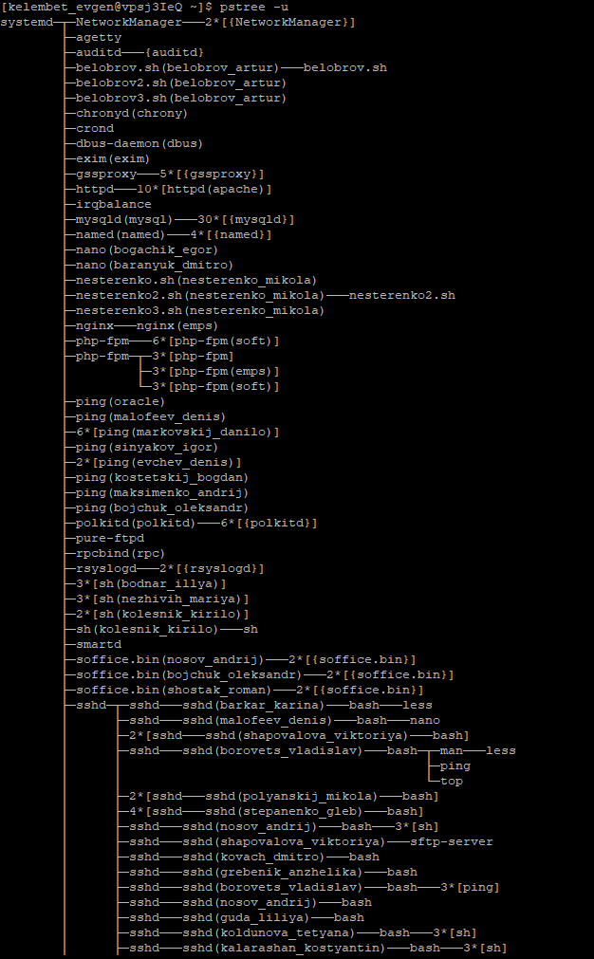

2. Отримайте ієрархію процесів, запущених від імені профілю і з зазначенням PID цих процесів.

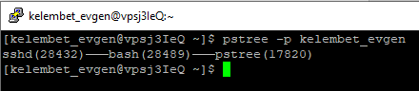

3. Отримайте список процесів, запущених в поточному терміналі, зі спрощеним набором колонок виведення таблиці процесів.

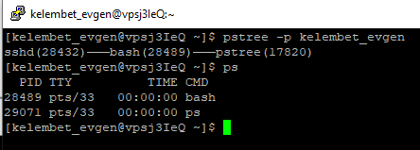

4. Отримайте список процесів, запущених від імені користувача, з розширеним набором колонок таблиці процесів.

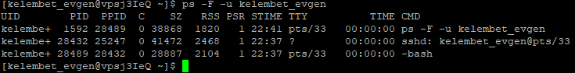5. Отримайте список процесів, запущених від імені користувача із зазначенням наступного набору колонок: PID, TTY, PPID, STAT, NI, CMD

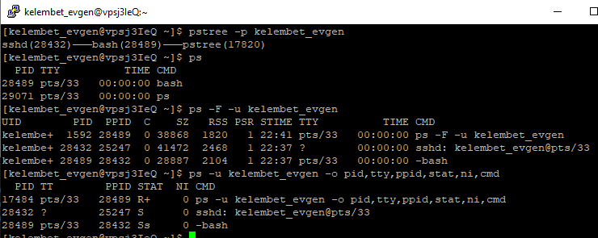

6. Отримайте список всіх сплячих процесів зі спрощеним набором колонок виведення таблиці процесів.

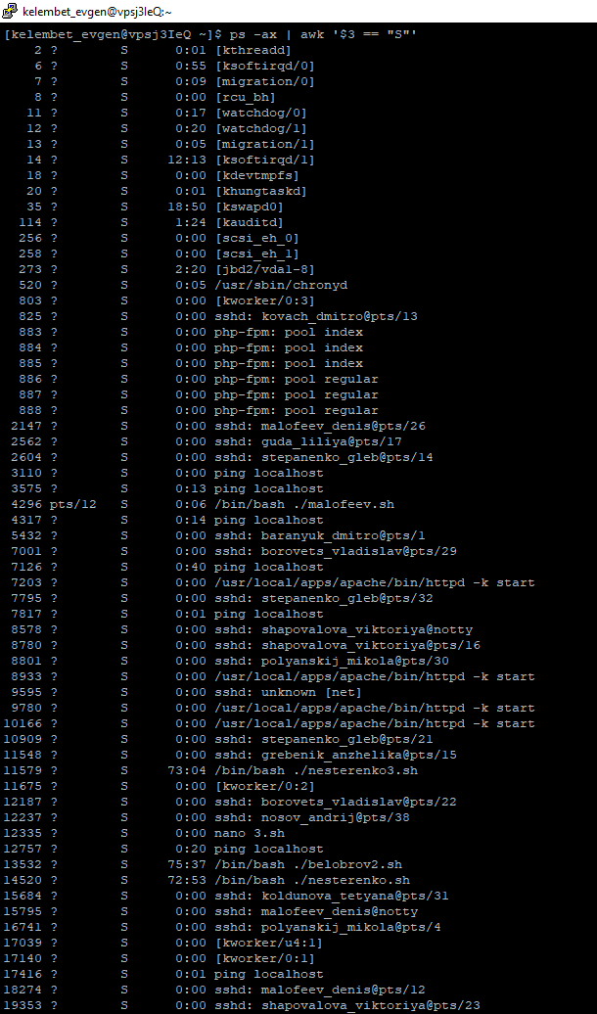

7. Отримайте список процесів, відсортованих по PID (Shift+N), і визначають:

a) загальна кількість запущених процесів = 168;

b) кількість процесів, які виконуються = 5;

c) кількість сплячих процесів = 161.

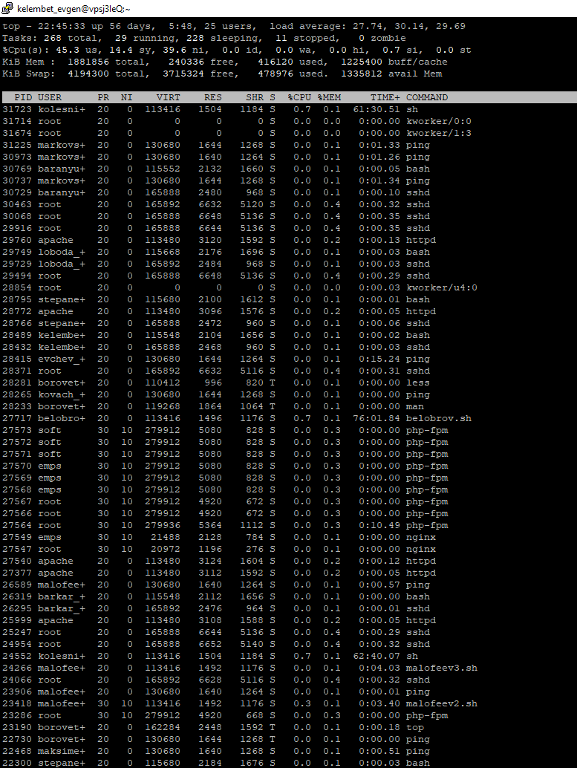

8. Отримайте список процесів, відсортованих за % використання процесора (Shift+P).

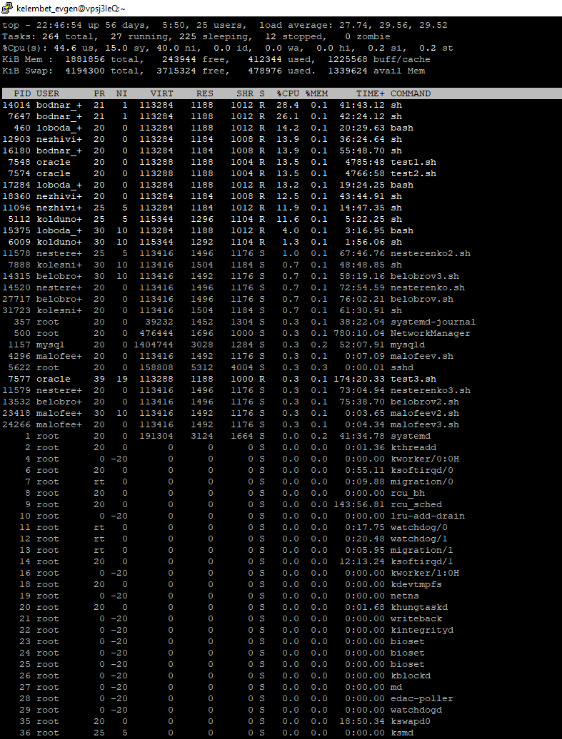

**Завдання 3**

1.У поточному терміналі виконайте команду ping localhost, але не завершують її роботу.

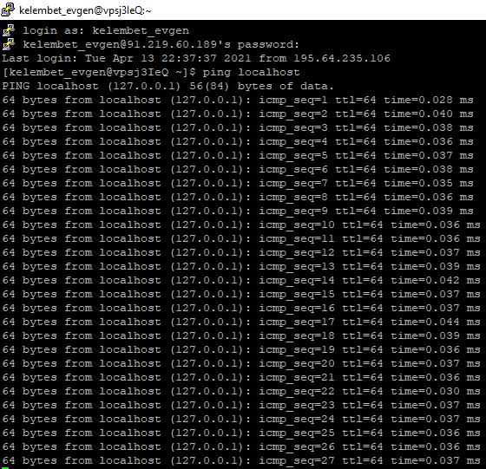

2. Запустіть другий термінал доступу до Linux-сервера.

3. У другому терміналі для команди ping отримайте таблицю її процесу (колонки PID, STAT, CMD).



4. У другому терміналі призупиніть виконання процесу команди ping



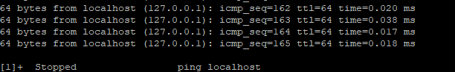

5. У другому терміналі отримайте список фонових процесів



6. У другому терміналі відновіть виконання припиненого процесу



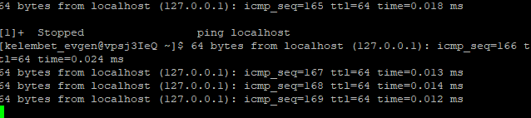

7. У другому терміналі зупиніть виконання процесу команди ping



8. У першому терміналі запустіть команду ping в фоновому режимі так, щоб він не був автоматично зупинений навіть після закриття терміналу, з якого був запущений.

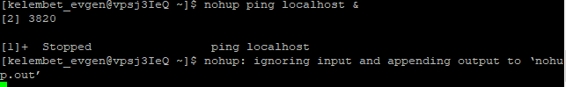

9. Закривають перший термінал.

10. У другому терміналі для команди ping отримайте таблицю її процесу (колонки PID, STAT, CMD). Процес сплячий.



11. Завершіть роботу процесу.



**Завдання 4**

1. Створіть bash-програму, що виконує операцію циклічного складання за формулою: x = 8 + 5, де початкове значення х = кількість букв прізвища, n - кількість букв у імені. Ім'я програми збігається з транслітерацією прізвища з розширенням .sh, kelembet.sh

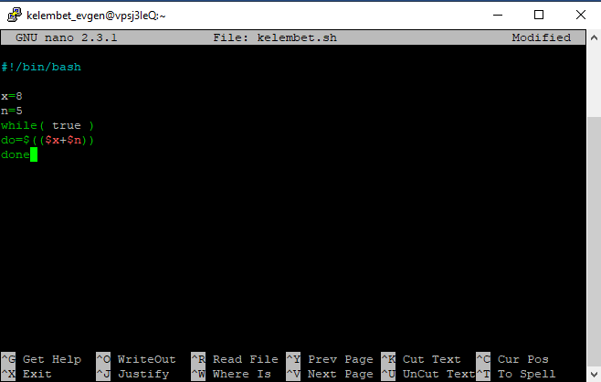

2. Запустіть bash-програму у фоновому режимі.



3. Перегляньте таблицю процесів для запущеного процесу, пов'язаного з bashпрограмою, з урахуванням набором колонок: PID, PPID, STAT, NI,% CPU, CMD.



4. Виконайте команду призупинення запущеного процесу.



5. Ще раз перегляньте таблицю процесів для призупиненого процесу з урахуванням набором колонок: PID, PPID, STAT, NI, %CPU, CMD. Його стан - зупинений.

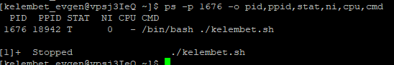

6. Виконайте команду продовження виконання припиненого процесу.



7. Ще раз перегляньте таблицю процесів для процесу, який продовжив виконуватися, з урахуванням набором колонок: PID, PPID, STAT, NI, %CPU, CMD. Його стан - сплячий.



8. Створіть два файли як символічні посилання на створену bash-програму з іменами belobrov2.sh, belobrov3.sh

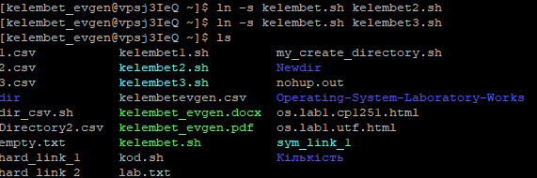

9. Запустіть два файли у фоновому режимі.

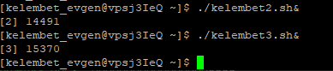

10. Перегляньте таблицю процесів для трьох запущених процесів з урахуванням набором колонок: PID, PPID, STAT, NI, %CPU, CMD. Вони мають однаковий пріоритет виконання.

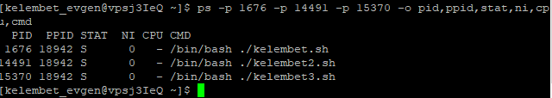

11. Зменшіть пріоритет виконання другого з трьох процесів.



12. Перегляньте таблицю процесів для трьох запущених файлів з урахуванням набором колонок: PID, PPID, STAT, NI, %CPU, CMD. Пріоритет 2го процесу був зменшений на 10.

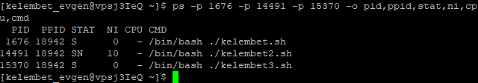

**Висновки:** в ході виконання лабораторної роботи, були отримані навички в управлінні процесами в ОС Unix засобами командної оболонки. Завдання були однакової складності.